گزارش پیاده سازی روش های Classification مبتنی بر یادگیری ماشین بر روی دادهای بیماری NAFLD

مقدمه
در این پروژه قصد داریم با استفاده از روش های یادگیری ماشین، الگوریتمی ایجاد کنیم که توانایی تشخیص بیماری را از روی داده های ژنومی فراهم آورد. با توجه به داده های موجود و کاراکتر نهفته در آن، در دو فاز الگوریتم های یادگیری ماشین بر روی داده ها اعمال شده اند.
- شناسایی موردهایی که بیمار هستند با کلاس NAFLD و افرادی که سالم هستند با کلاس Normal
- شناسایی سطح بیماری افراد با استفاده از کلاس های Advanced NAFLD و Non-advanced Nafld
به همین منظور داده های مرتبط با هر یک از این فاز ها آماده سازی شده است و دو فایل جداگانه دیتاست با توجه به کلاس های مربوط به هر فاز ایجاد شده است که بصورت مجزا در الگوریتم ها به عنوان ورودی استفاده می شود.
فاز اول Normal or NAFLD Classification
در این فاز بر روی داده هایی که simplified class آنها Normal یا NAFLD می باشد قصد داریم که روش های کلاسیفیکیشن مختلف را اعمال نماییم و در انتها جواب ها را باهم مقایسه نماییم.
Preprocessing
جهت استفاده از دیتاست در الگوریتم های یادگیری ماشین ابتدا لازم است دیتای موجود را پالایش کنیم تا قابل محاسبه باشد.
در ابتدا از روش Label Encoder ستون هایی از دیتاست را که دارای مقادیر کیفی می باشند را encode می کنیم. این ستون ها شامل simplified class، Sex و Diabet می باشد.
برای اینکه مقادیر ورودی خروجی مشخص باشد دو متغیر X و Y تعریف می کنیم که داده های ورودی در متغیر X و داده های خروجی در متغیر Y قرار داده می شود.
تمام ستون های دیتاست را برای X در نظر میگیریم به جز ستون های اضافی که تاثیری در یادگیری ما نخواهد داشت به همین دلیل ستون های Simplified class, Run, Patient ID را از دیتاست حذف می کنیم. برای متغیر Y نیز فقط ستون Simplified Class را در نظر می گیریم.
استخراج ویژگی ها
به منظور استخراج ویژگی ها از دو روش Mutual information gain و Anova F-test استفاده کردیم که پس از بررسی خروجی ها مشخص شد که بهترین نتیجه را با استخراج ویژگی Mutual info خواهیم داشت به همین منظور در تمام روش ها از این روش استخراج ویژگی استفاده شده است.
به منظور بررسی تاثیر تعداد ویژگی ها در نتایج، امکانی در کد برنامه فراهم شده است که تعداد ویژگی ها مدنظر برای استخراج را در ابتدای برنامه مشخص کنیم و بر اساس آن بتوانیم نتایج بدست آمده را تفسیر کنیم. به همین منظور نتایج کار را در حالت های 5،10،15 و 20 ویژگی استخراج شده مورد بررسی قرار داده ایم.
نرمال سازی
به منظور اینکه بتوانیم مقایسه منطقی بین ویژگی ها داشته باشیم نیاز داریم که داده های دیتاست را نرمال کنیم. به همین منظور از روش نرمال سازی بر روی داده ها استفاده می کنیم تا مقیاسی مشترک برای بازه ی داده های موجود در دیتاست ایجاد شود و بر اساس آن عملیات یادگیری ماشین انجام شود.
تعیین مجموعه test , train
به منظور ایجاد مجموعه unseen data و بررسی صحیح عملکرد الگوریتم های یادگیری ماشین ما نیازمندیم که به صورت رندوم داده های موجود را در دو مجموعه قراردهیم. یک مجموعه در فاز یادگیری به ماشین داده می شود و براساس آن الگوریتم الگوهای موجود در دیتا را فرامیگیرد و یک مجموعه به منظور تست در نظر میگیریم که بحث ارزیابی روش بدست آمده براساس نتایج صحیح شناسایی دیتای این مجموعه خواهد بود.
Hyper parameter
در روش های مختلف یادگیری ماشین یکسری پارامترها استفاده می شوند که به عنوان تنظیم گر در عملکرد الگوریتم و نتایج حاصله موثر می باشند. به منظور شناسایی بهترین و مناسب ترین پارامترها برای هر الگوریتم نیاز مند شناسایی هایپرپارامترها می باشیم. در این روش با امتحان کردن مقادیر مختلف و محاسبه خروجی الگوریتم در نهایت مشخص می شود که کدام پارامتر مناسب روش الگوریتم یادگیری ماشین انتخاب شده خواهد بود. به طور مثال در روش K nearest neighbor ، بهترین مقدار برای پارامتر K که تعداد همسایگان موجود در یک کلاس را مشخص می کند را توسط روش هایپر پارامتر بدست می آوریم.

K-Fold evaluation, Shuffling
به منظور ارزیابی صحیح روش های یادگیری ماشین از K-fold استفاده شده است به این صورت که داده های موجود به K دسته مساوی و رندوم تقسیم بندی می شوند و بر روی آنها ارزیابی صورت می گیرد و برآیند ارزیابی دسته های مختلف نتیجه نهایی ارزیابی روش را برای ما مشخص خواهد کرد. همچنین به منظور اینکه داده های ما بصورت bias شده تحویل ماشین برای یادگیری نشوند نیاز است که داده ها به اصلاح بر بخورند که به آن shuffling گفته می شود.

روش KNN
با استفاده از پارامترهای بدست آمده از فرآیند تیونینگ و هایپرپارامتر براساس بهترین مقدار K ، الگوریتم KNN را بر روی داده های موجود Normal or NAFLD پیاده می کنیم.

Confusion Matrix
بر اساس چهار سطح فیچرهای استخراج شده به شرح ذیل می باشد.
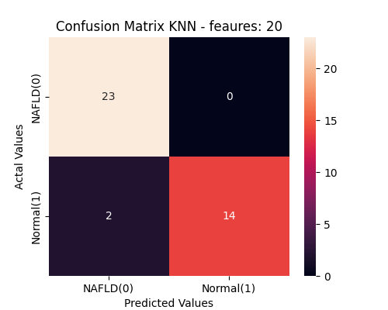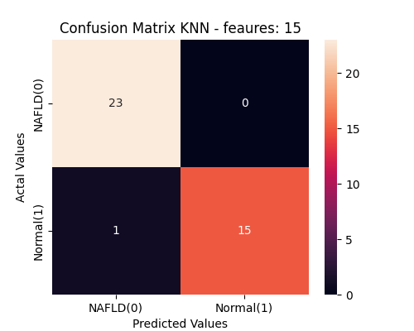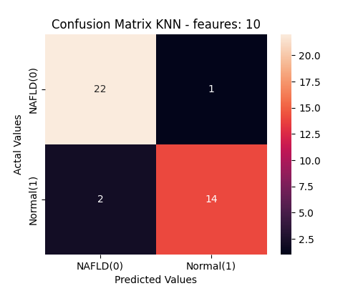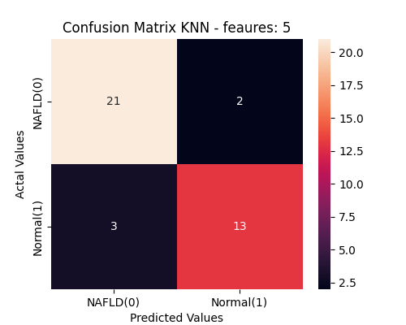
Accuarcy Line Graph
بر اساس 100 مرتبه تکرار و تعداد سطوح مختلف فیچرهای استخراج شده از 5 تا 20، نمودارها بصورت ذیل می باشد.
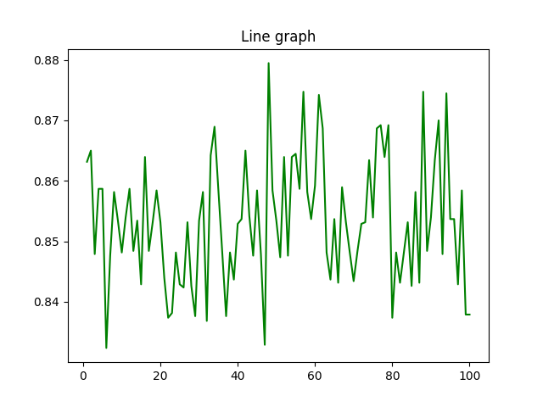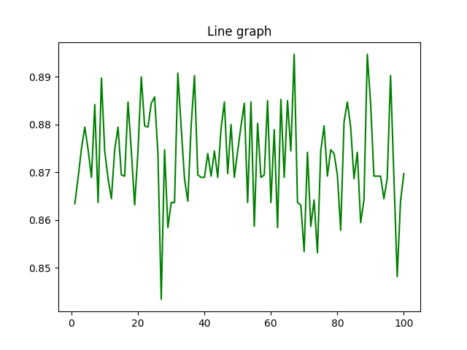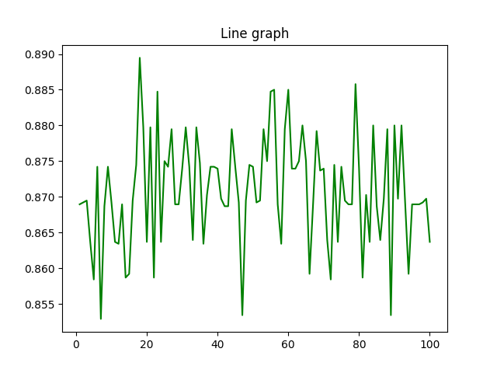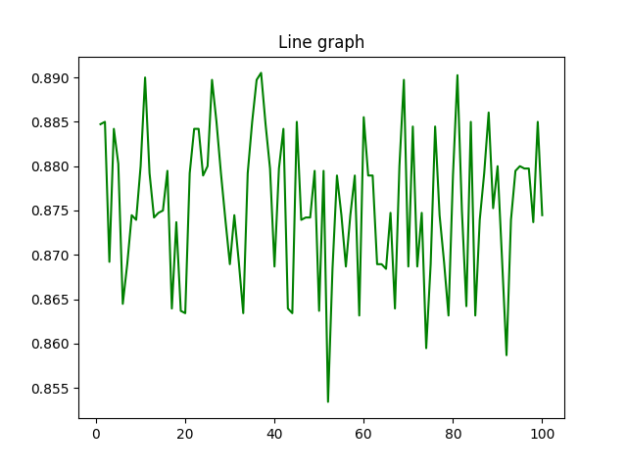

روش MLP
پس از اعمال الگوریتم Multi-Layer Perceptron، نتایج بدست آمده به شرح ذیل می باشد.
Confusion Matrix

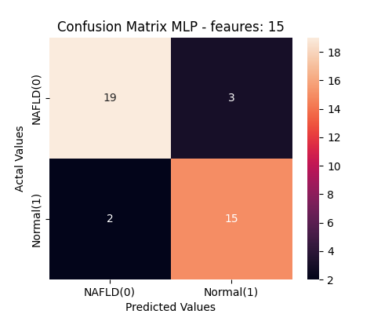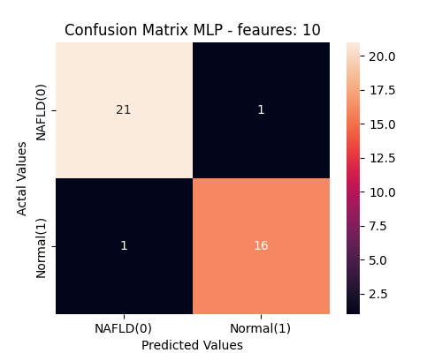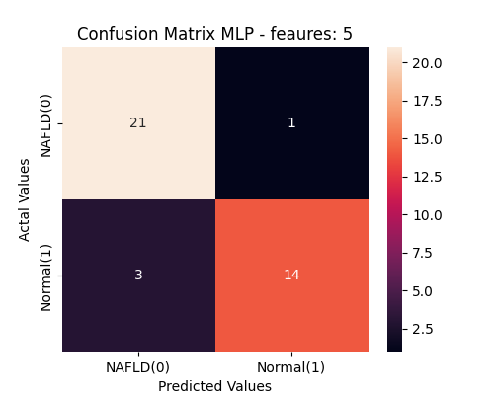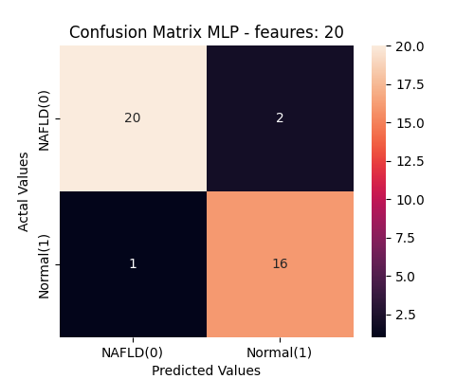

Accuracy
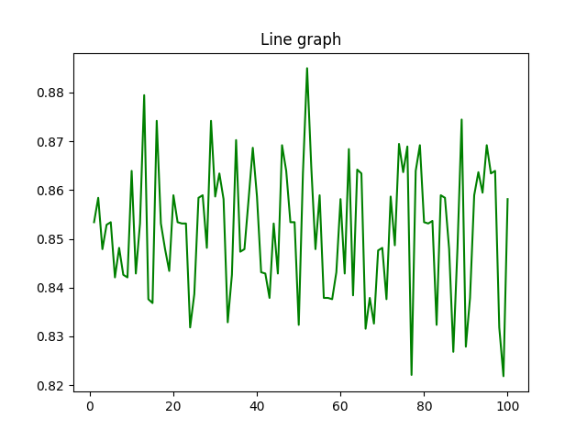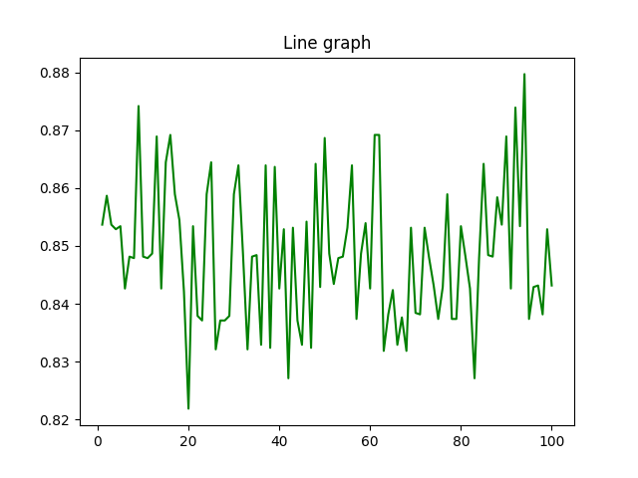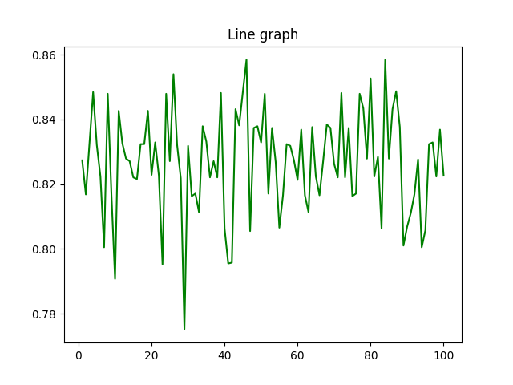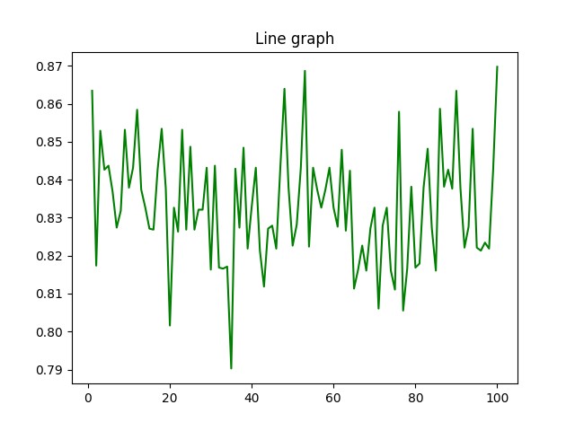

روش SVM
با اجرای الگوریتم SVM بر روی داده های دیتاست NAFLD or Normal نیز موارد ذیل حاصل شده است.

Confusion Matrix

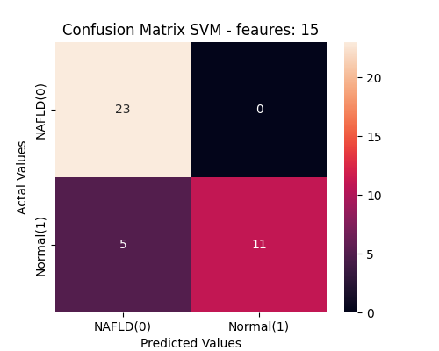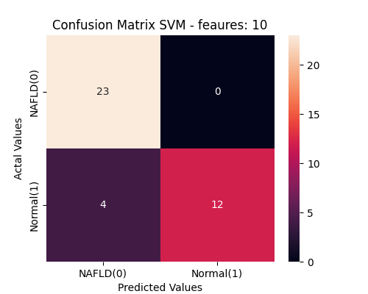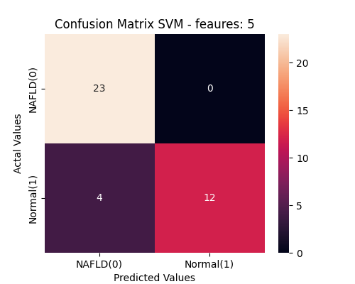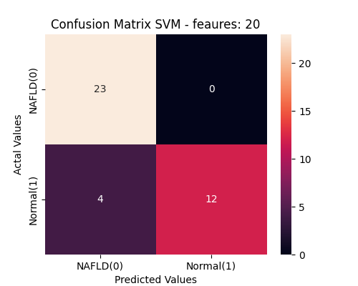

Accuracy
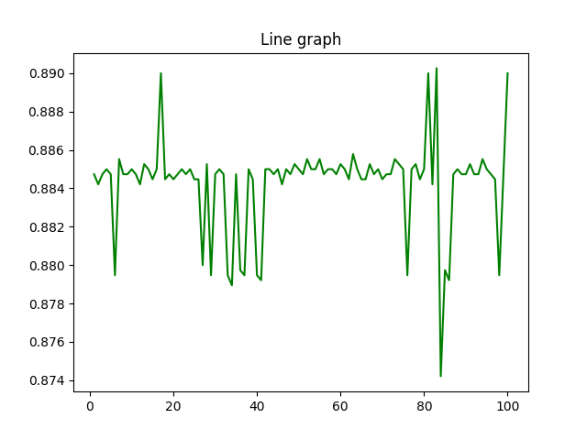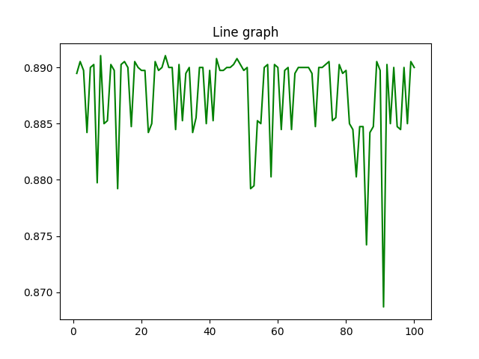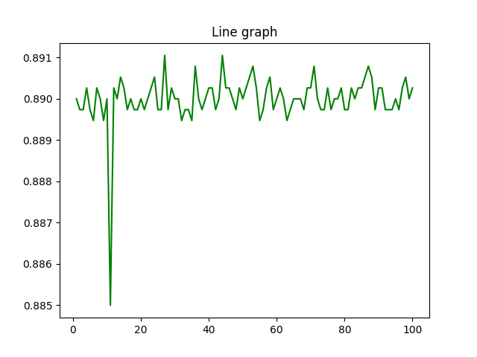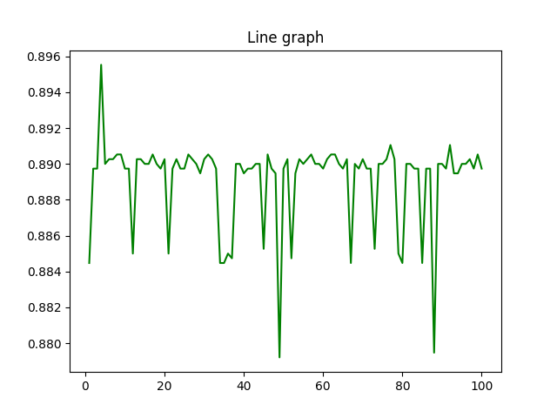

فاز دوم Advanced or Non-Advanced NAFLD
در فاز دوم، این بار بر روی داده هایی تمرکز داریم که simplified class آنها Advanced یا Non-Advanced می باشد. در واقع قصد داریم بیماران را بررسی کنیم و سطح پیشرفت بیماری را با استفاده از متادیتا و داده های ژنومی بتوانیم پیش بینی کنیم. به همین جهت بار دیگر قصد داریم که روش های کلاسیفیکیشن مختلف را اعمال نماییم و در انتها جواب ها را باهم مقایسه نماییم.
روش KNN

Confusion Matrix
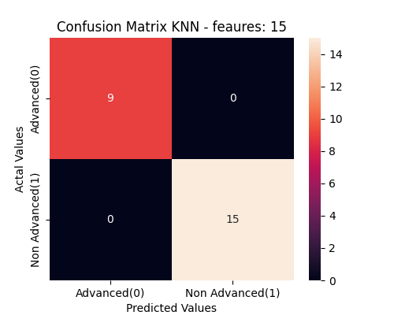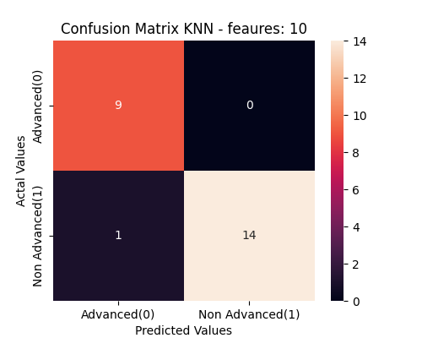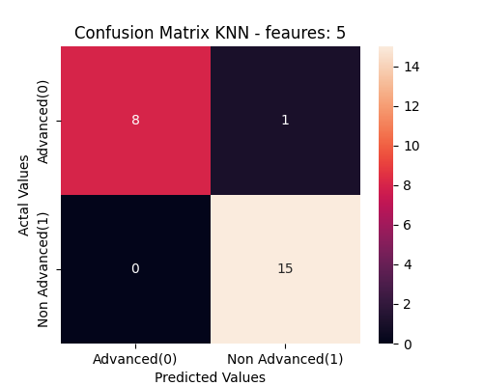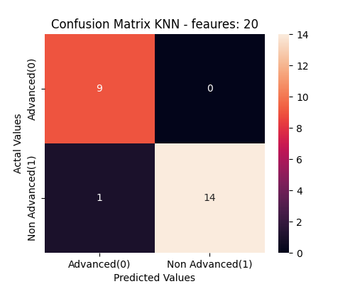

Accuracy

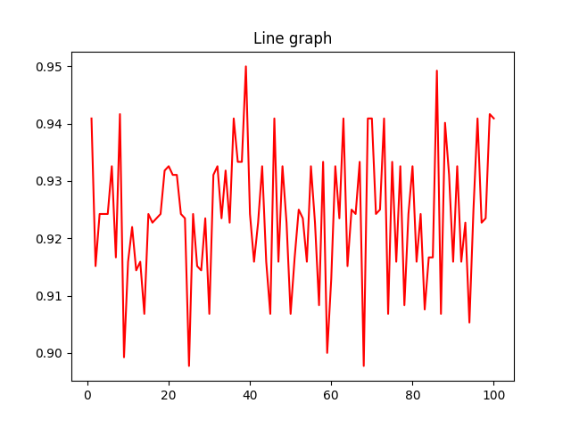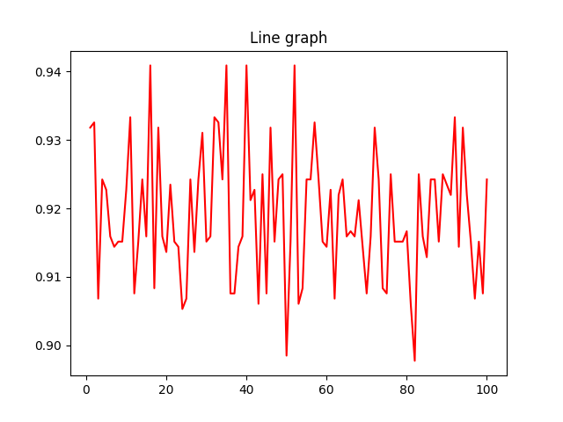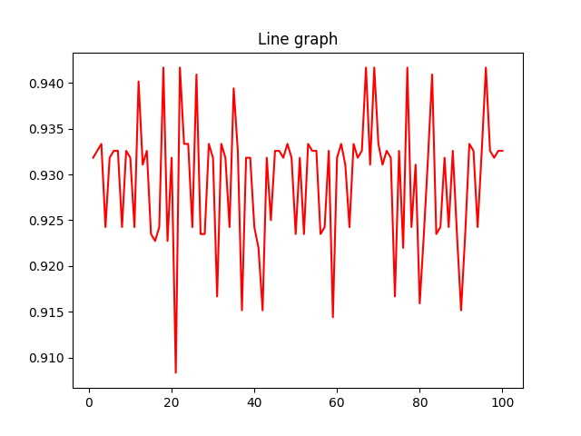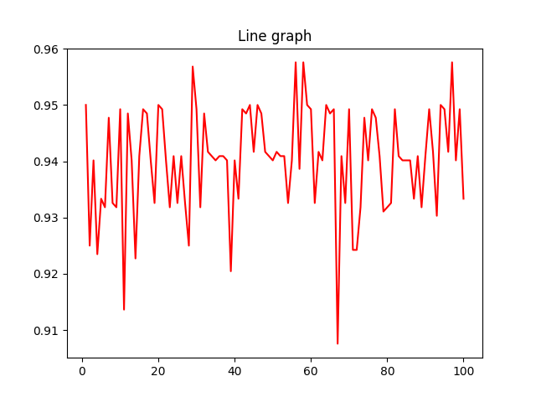

روش MLP
Confusion Matrix

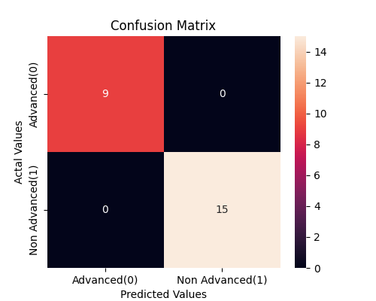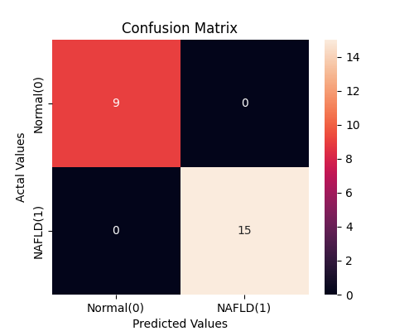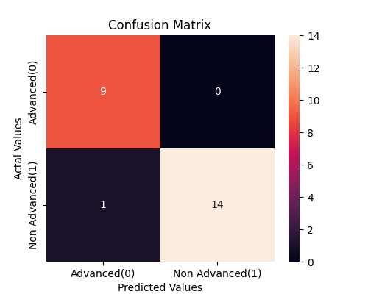

Accuracy
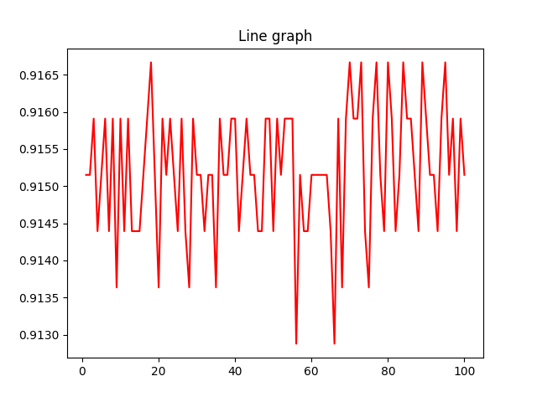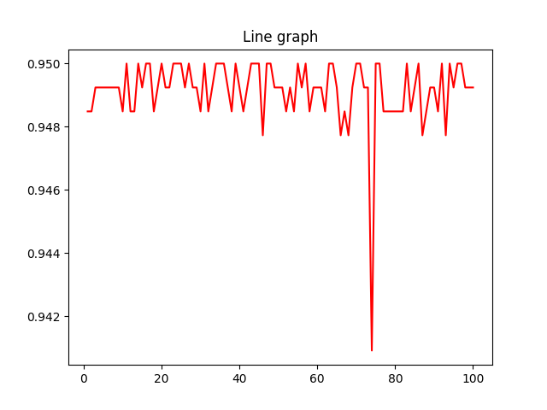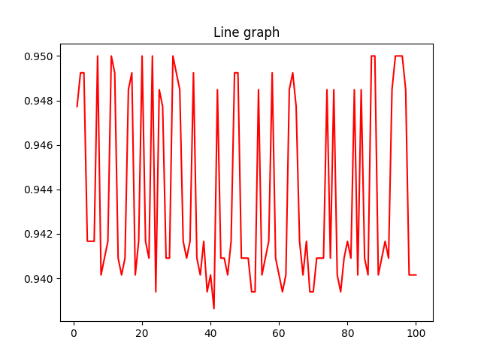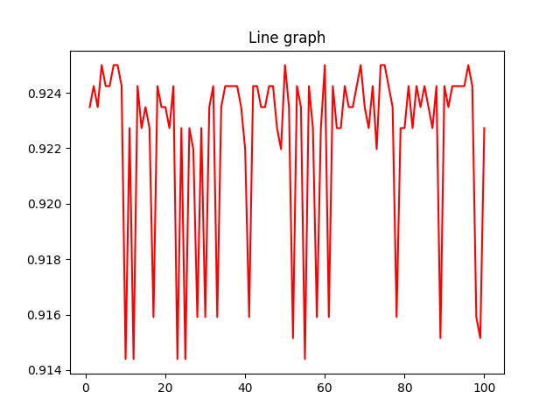

روش SVM
Confusion Matrix

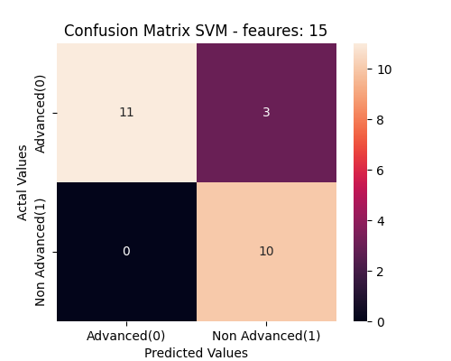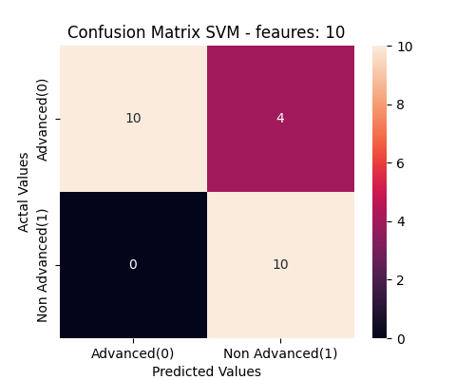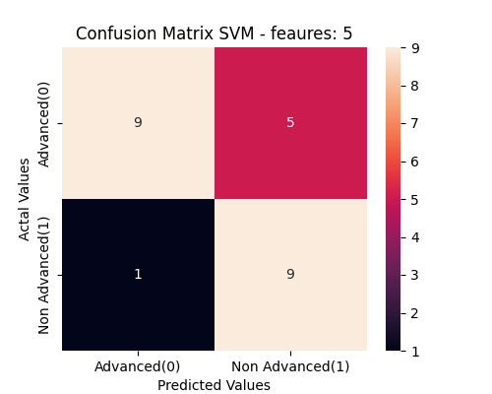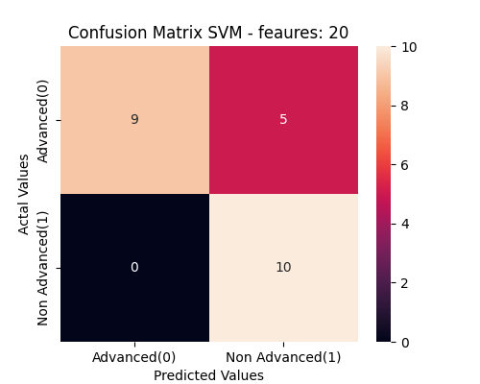

Accuracy

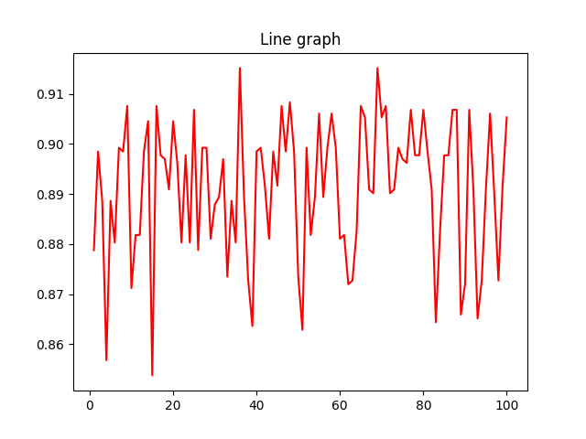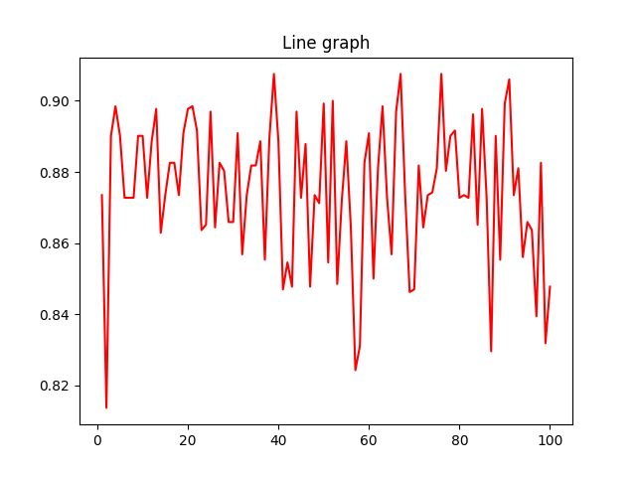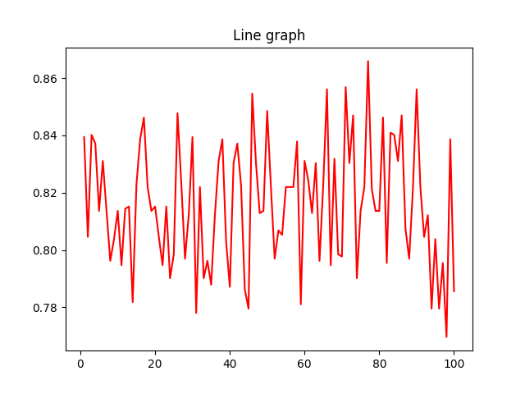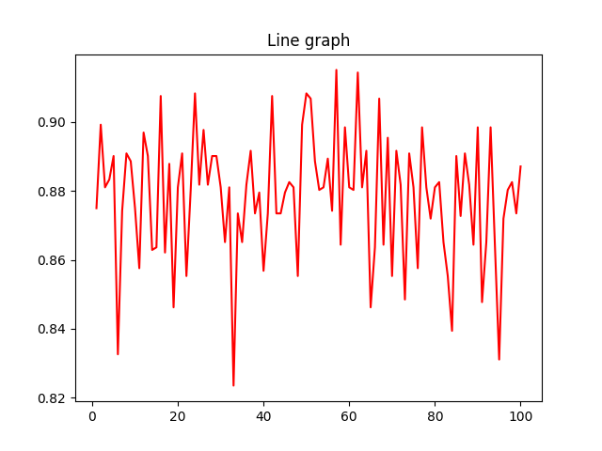

مقایسه فیچرهای استخراج شده
برترین فیچرهای استخراج شده از دیتاست بر اساس دسته بندی های مختلف بیماران و سطوح بیماری به شرح ذیل می باشد.
Advanced or Non Advanced | Normal or NAFLD
ENSG00000100767 | ENSG00000001629
ENSG00000105258 | ENSG00000073614
ENSG00000106624 | ENSG00000106723
ENSG00000110169 | ENSG00000110367
ENSG00000119655 | ENSG00000119487
ENSG00000130429 | ENSG00000127540
ENSG00000139329 | ENSG00000133226
ENSG00000144674 | ENSG00000136738
ENSG00000148943 | ENSG00000139746
ENSG00000164114 | ENSG00000148700
ENSG00000171858 | ENSG00000148700
ENSG00000173917 | ENSG00000163510
ENSG00000177697 | ENSG00000163939
ENSG00000183648 | ENSG00000163946
ENSG00000185088 | ENSG00000164252
ENSG00000186340 | ENSG00000174886
ENSG00000188517 | ENSG00000175854
ENSG00000197956 | ENSG00000185009
ENSG00000198242 | ENSG00000186716

نتیجه گیری
در جدول ذیل مقایسه روش های مختلف یادگیری ماشین پیاده سازی شده روی دیتاست های مختلف بر اساس بیمار بودن و سالم بودن و همچنین سطح پیشرفته و عادی بیماری بدست آمده. اعداد بدست آمده مربوط به معیار ACC می باشد که براساس تعداد فیچرهای استخراج شده نمایش داده شده است.

100 iteration ACC Mean | TOP 20 features | TOP 15 features | TOP 10 features | TOP 5 features
KNN (Advanced or Non-Advanced) | 0.936909091 | 0.923924242 | 0.918113636 | 0.929212121
MLP (Advanced or Non-Advanced) | 0.922984848 | 0.940462121 | 0.927795455 | 0.931401515
SVM (Advanced or Non-Advanced) | 0.879765152 | 0.887893939 | 0.868659091 | 0.813151515
100 iteration ACC Mean | TOP 20 features | TOP 15 features | TOP 10 features | TOP 5 features
KNN (Normal of NAFLD) | 0.920444737 | 0.931173684 | 0.934168421 | 0.897155263
MLP (Normal of NAFLD) | 0.907465789 | 0.925910526 | 0.947739474 | 0.906555263
SVM (Normal of NAFLD) | 0.894994737 | 0.889523684 | 0.887889474 | 0.874442105

